DOKUMENTACIJA

FurnitoART

Ispitni projekat

Praktikum iz objektnog web programiranja

Anastasija Joković 104/19

Predmet: Praktikum iz objektnog web programiranja

Modul: Web programiranje

Smer: Internet tehnologije

Contents

1.Uvod 3

1.1 Korišćene programski jezici I tehnologije 3

1.2 Opis funkcionalnost 3

1.3 Template 4

2. Organizacija 5

2.1 Slike stranica I opis 5

2.1.1 /home 5

2.1.2 /products 7

2.1.3 /products/{id} 8

2.1.4 /contact 9

2.1.5 /login 10

2.1.6 /register 10

2.1.7 /cart 11

2.1.8 /previousOrders 12

2.1.9 /profile 12

# 1.Uvod

## 1.1 Korišćene programski jezici I tehnologije

-Angular

-TypeScript

-HTML

-CSS

-Bootstrap

-Angular Material

-C#

-Entity Framework Core

-AutoMapper

-FluentValidation

-JWT

-Radno okruženje: Visual Studio Code, Visual studio

## 1.2 Opis funkcionalnost

FurnitoART predstavlja veb sajt koji prikazuje informacije o prodavnici namestaja I njenoj ponudi. Front-end aplikacije rađen je u Angular framework-u, a back-end u ASP.NET framework-u.

-logovanje I registracija

-autentifikacija JWT tokenom

-autorizacija na nivou uloge I use case-a

-rutiranje I navigacija

-dohvatanje podataka iz baze

-CRUD operacije

-paginacija

-rad sa formularima, validacija podataka, ispisivanje grešaka korisniku

-data binding

-pretraživanje proizvoda po nazivu

-filtriranje proizvoda po dimenzijama I kategorijama

## 1.3 Template

-Za izradu sajta nije koriše template

# 2. Organizacija

## 2.1 Slike stranica I opis

### 2.1.1 /home





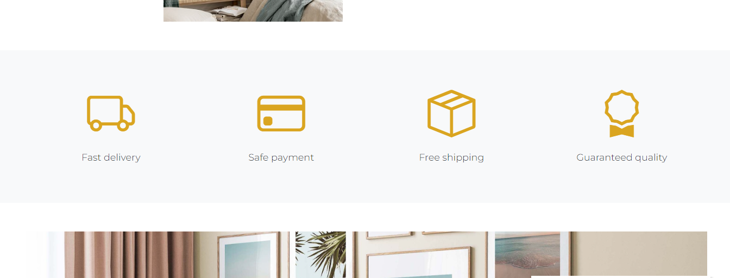

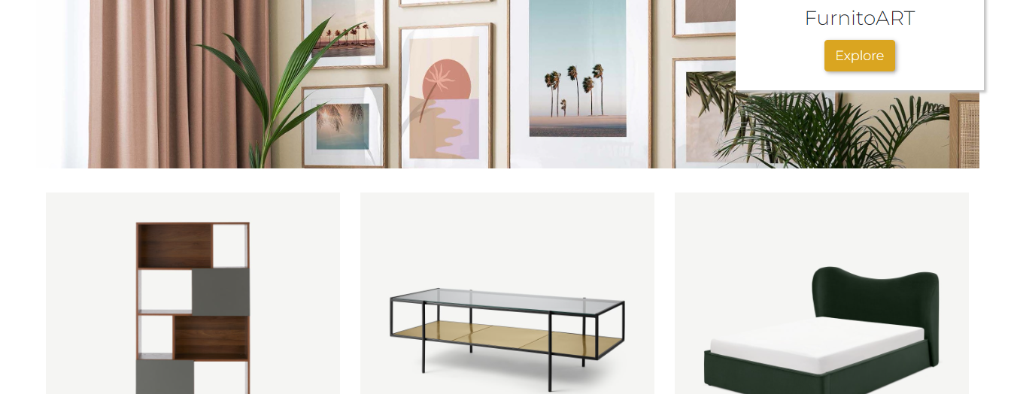

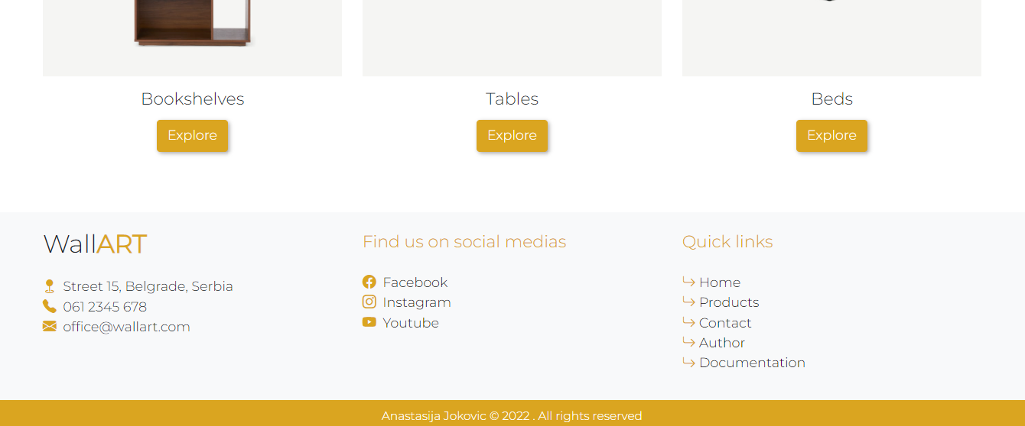

### 2.1.2 /products

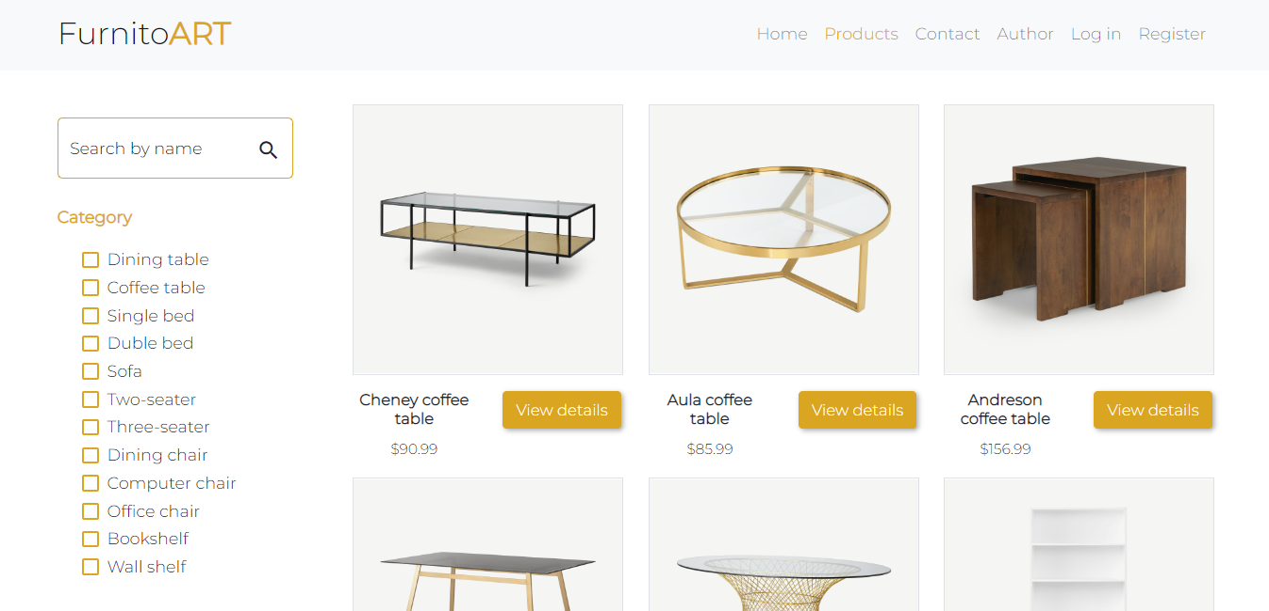

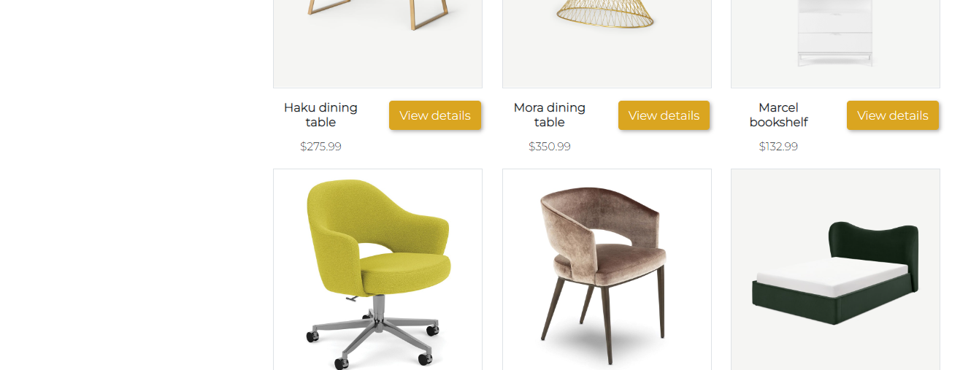

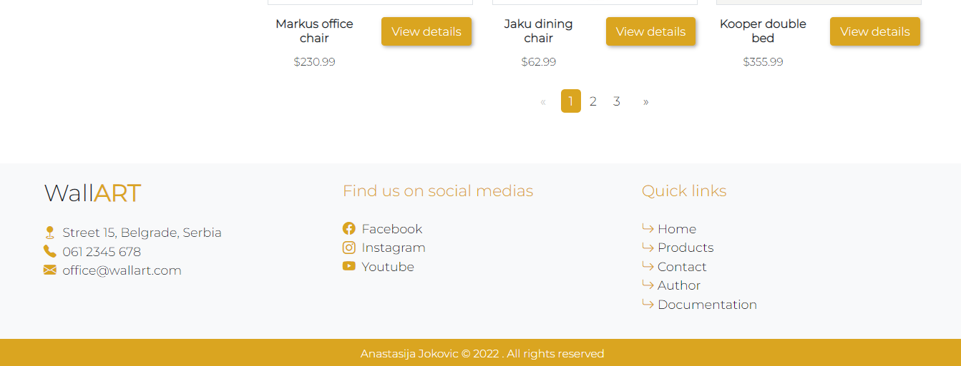

Stranica na kojoj su prikazani proizvodi dohvaceni iz baze podataka. Mogućnost pretrage po nazivu I filtriranje po kategorijama.

### 2.1.3 /products/{id}

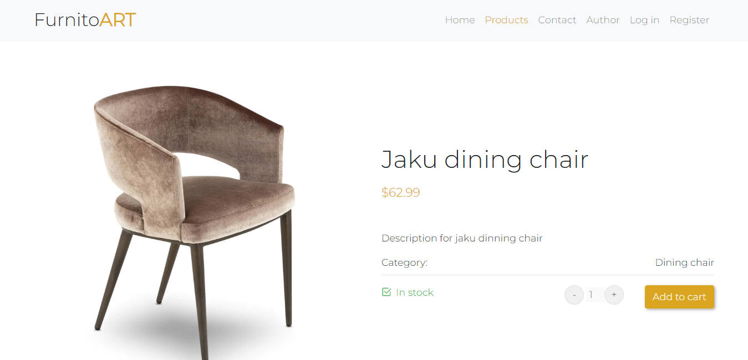

Klikom na dugme Add to cart ukoliko korisnik nije ulogovan prikazaće se poruka da prvo mora biti ulogovan.

### 2.1.4 /contact

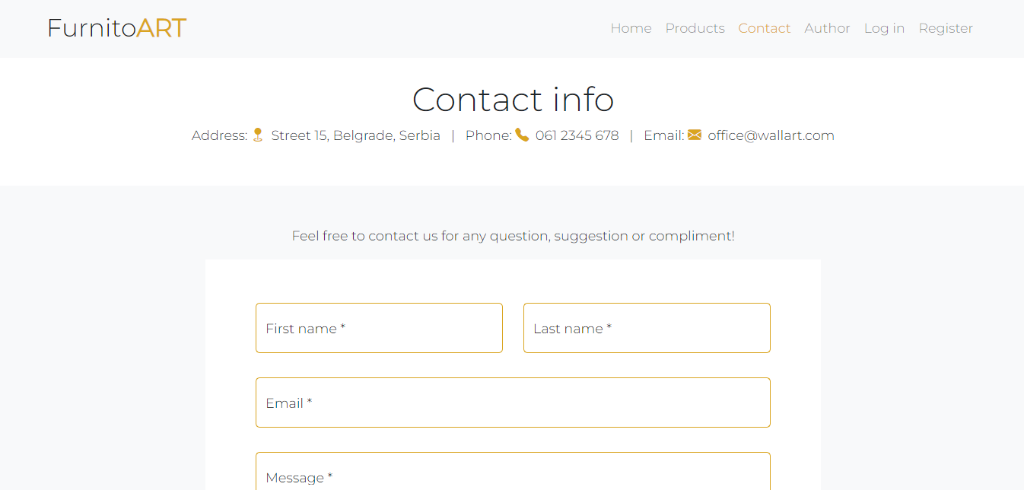

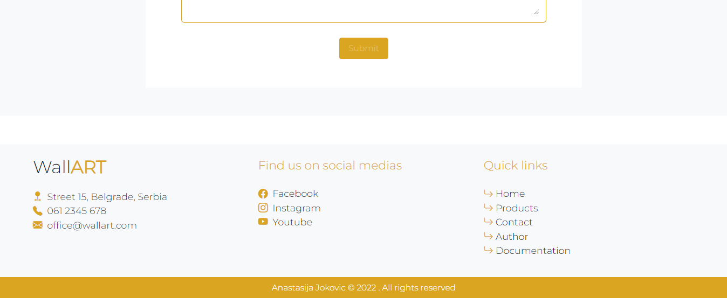

Kontakt forma. Ukoliko podaci nisu validni korisniku će se ispisati odgovarajuća poruka, i dugme Submit nije moguće kliknuti dok svi podaci ne budu validni.

### 2.1.5 /login

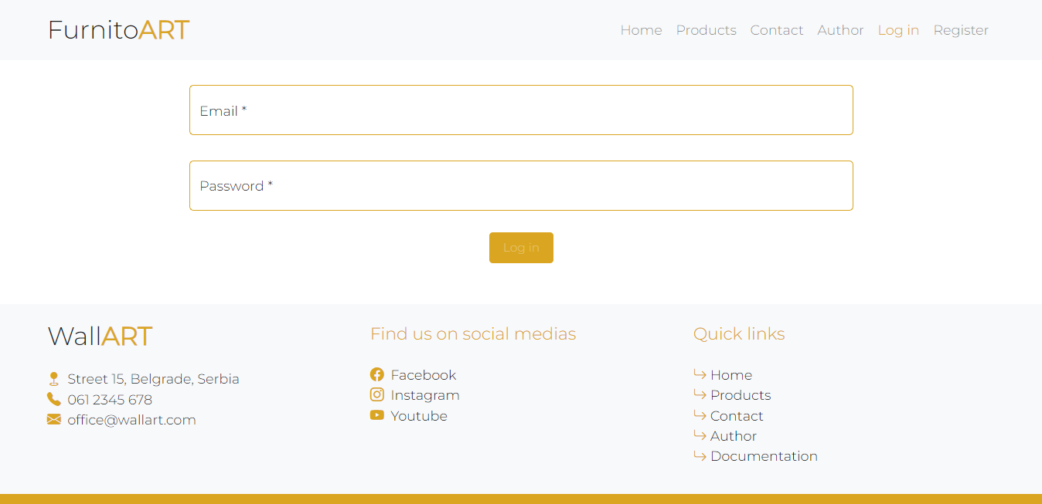

Forma za logovanje. Validacija i na serverskoj i na klijentskoj strani. Ukoliko podaci nisu validni ispisaće se odgovarajuća poruka.

### 2.1.6 /register

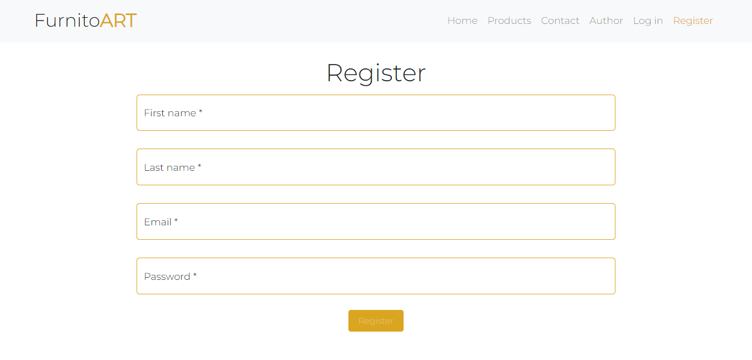

Forma za registraciju. Validacija i na serverskoj i na klijentskoj strani. Ukoliko podaci nisu validni ispisuje se odgovarajuća poruka.

### 2.1.7 /cart

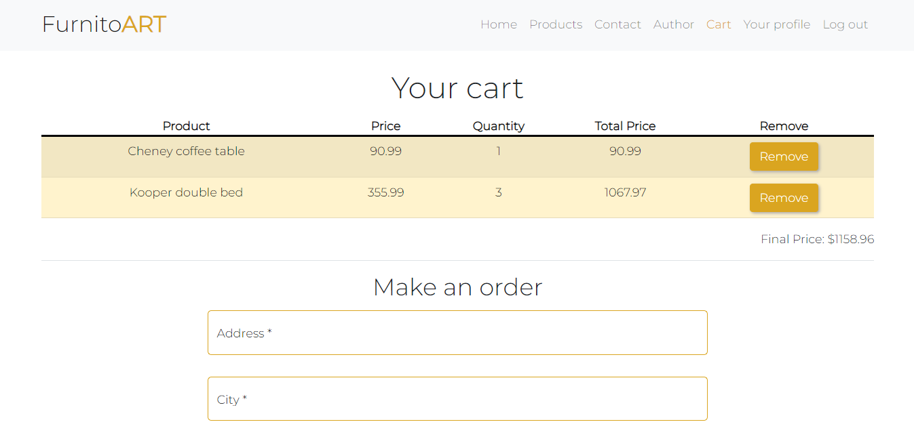

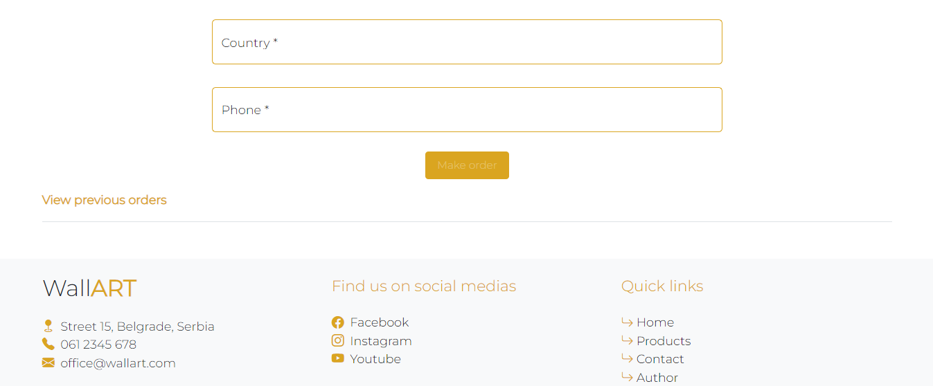

Ukoliko je korisnik ulogovan ima mogućnost dodavanja proizvoda u korpu, uklanjanja iz korpe, kreiranja porudžbine. Prilikom kreiranja porudžbine podaci su validirani I u slučaju da nisu validni ispisuje se odgovarajuća poruka. Nakon kreiranja porudžbine korpa se prazni I ispisuje se poruka o uspešnom kreiranju porudžbine. Korisnik takođe ima mogućnost da vidi svoje prethodne porudžbine.

### 2.1.8 /previousOrders

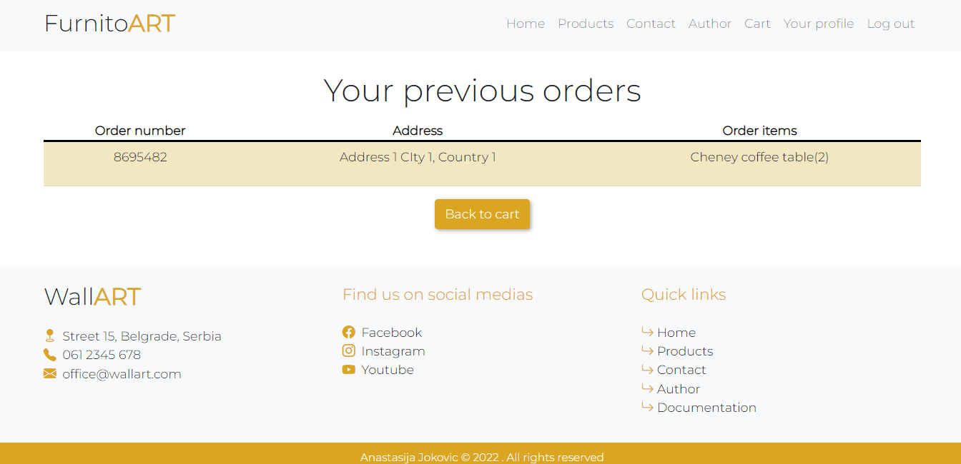

Prikaz prethodnih porudžbina ulogovanog korisnika.

### 2.1.9 /profile

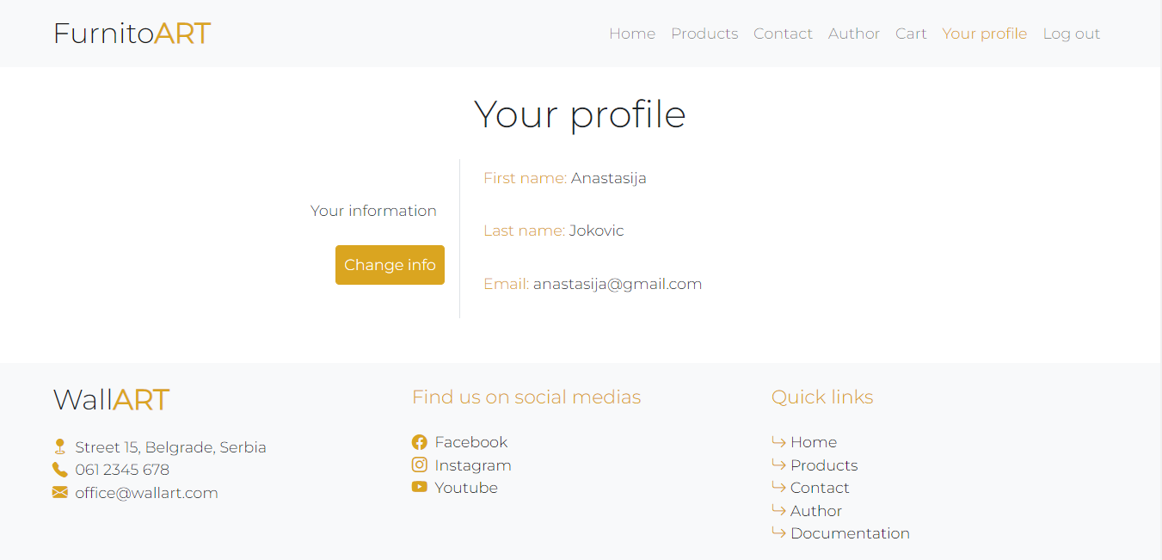

Ulogovani korisnik može da vidi svoj profil. Klikom na dugme change info prikazuje se forma za izmenu informacija o korisniku.

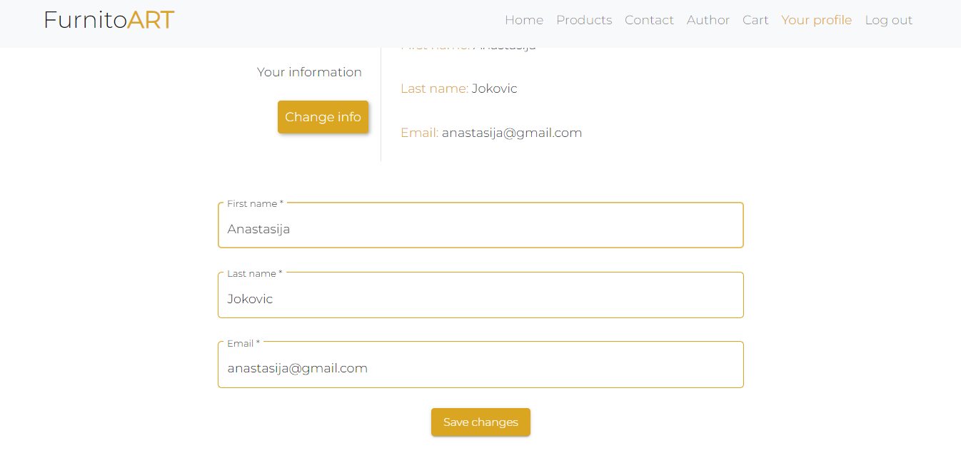

Podaci su validirani I na klijentskoj I na serverskoj strani.